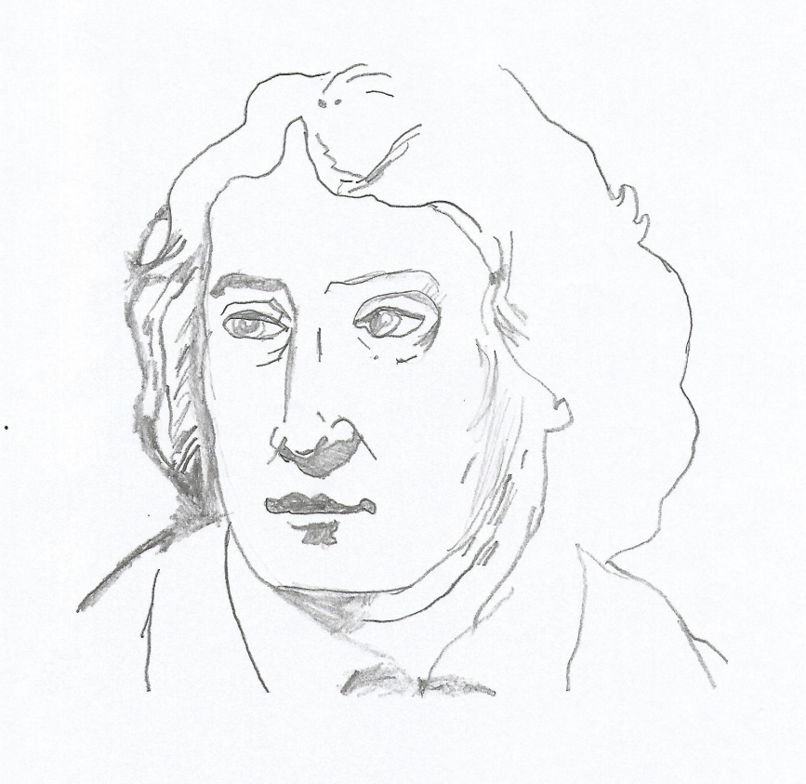
Vabilo ~ Meghívó

Na predvečer slovenskega kulturnega praznika
vas vljudno vabimo na ogled gledališke predstave “ČAJ ZA DVE”,
ki bo v sredo, 7. 2. 2024 ob 18. uri v
Kulturnem domu v Dobrovniku.

Program:
- pozdravni govor Jureta Jurinića
- gledališka igra – komedija “ČAJ ZA DVE”

~~~

A szlovén kultúra ünnepe előestéjén tisztelettel meghívjuk önöket
a “ČAJ ZA DVE” (Tea két személyre) című színdarab megtekintésére, amely
2024. február 7-én, szerdán 18.00 órakor lesz a dobronaki Művelődési házban.

Program:
- Jure Jurinić köszöntőbeszéde
- “ČAJ ZA DVE” című komédia

Vljudno vabljeni!
Mindenkit sok szeretettel várunk!

Župan – Polgármester
Marjan Kardinar

